JAVNO ZBIRANJE PONUDB ZA ODDAJO DELA NEPREMIČNINE V NAJEM
(del nepremičnine s parcelno številko 3088/8k.o. 2207 Bovec)

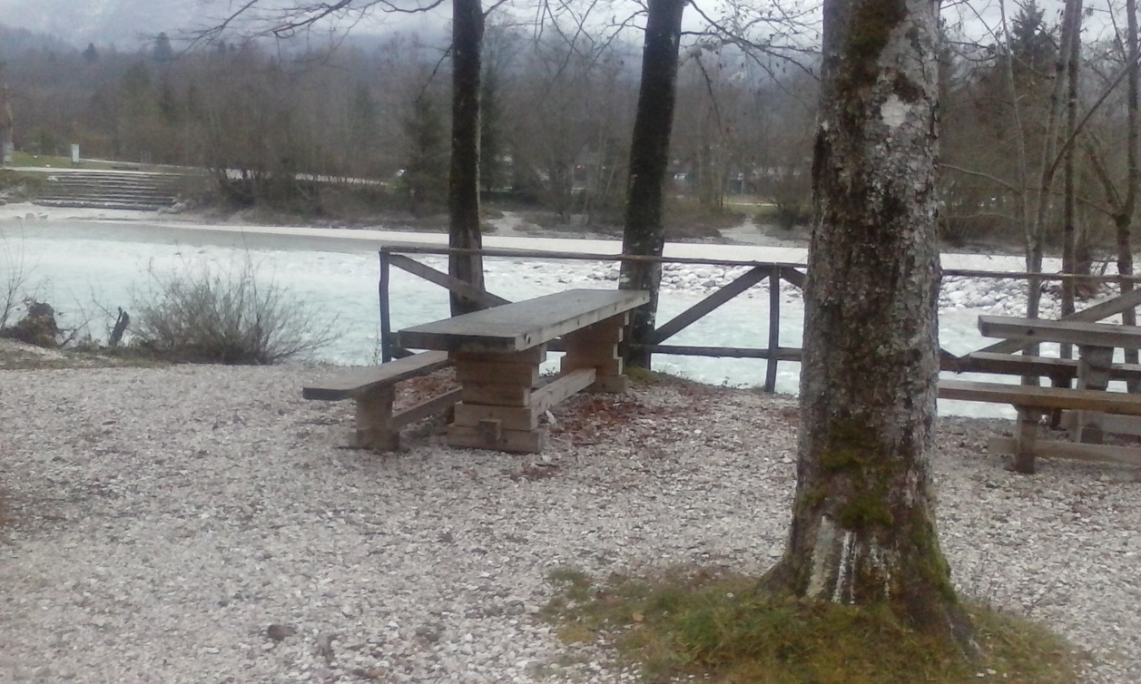

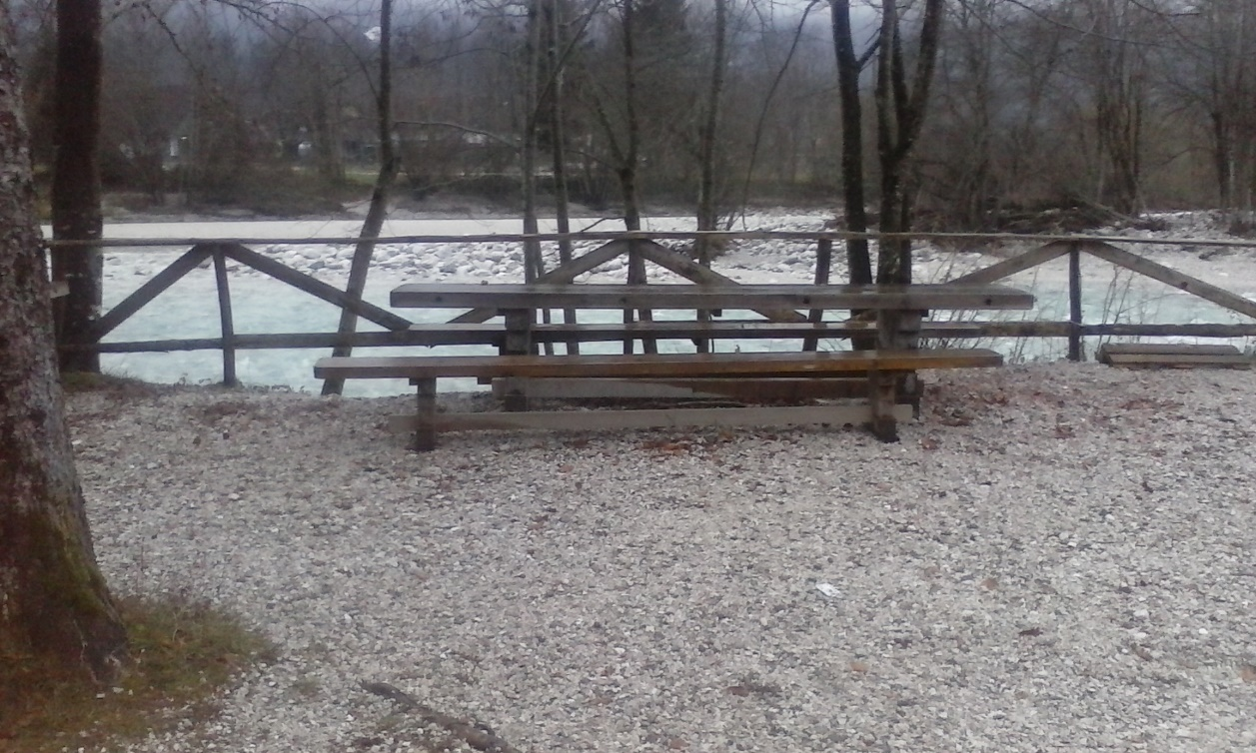

Bovec, 05. december 2018

Na podlagi 8. člena Statuta Občine Bovec (Ur. l. RS št. 72/06, 98/10, 75/17) in skladno z 51. členom Zakona o stvarnem premoženju države in samoupravnih lokalnih skupnosti (Uradni list RS, št. 11/18), v povezavi z 16., 17. in 18. členom Uredbe o stvarnem premoženju države in samoupravnih lokalnih skupnosti (Uradni list RS, št. 31/18) in Letnim načrtom razpolaganja z nepremičnim premoženjem Občine Bovec za leto 2018 (24. redna seja Občinskega sveta Občine Bovec 18.01.2018), Občina Bovec objavlja:

JAVNO ZBIRANJE PONUDB ZA

ODDAJO DELA NEPREMIČNINE s parcelno številko 3088/8 k.o. 2207 Bovec V NAJEM
(zemljišče pri mostu v Čezsoči)

I. Ime in sedež organizatorja zbiranja ponudb:
Občina Bovec, Trg golobarskih žrtev 8, 5230 Bovec, mat. št. 5881498000, davčna številka SI 36828866, tel.: 05/3841900, fax: 05/3841915, e-pošta: obcina.info@bovec.si

II. Predmet oddaje v najem in izhodiščna cena:
- V najem se oddaja del nepremičnine s parcelno številko 3088/8 k.o. 2207 Bovec (ID 3648447) v površini 1.350,00 m². Zemljišče se daje v najem za obdobje 5 let, skozi vse leto. Območje, na katerem se nahaja predmetna parcela, je v varovalnem pasu reke Soče, zato je za večje posege ali gradnjo infrastrukturnih objektov potrebno pridobiti naravovarstveno soglasje ter ostala soglasja in dovoljenja skladno z zakonodajo Republike Slovenije.

- Nepremičnina se oddaja v najem prazna, brez vsakršnih premičnin in postavljenega objekta.

- Lastnik nepremičnine: Občina Bovec, Trg golobarskih žrtev 8, 5230 Bovec, do celote (1/1).

Izhodiščna cena:
Izhodiščna najemnina znaša 0,025 EUR/m² po Pravilniku o oddajanju nepremičnega premoženja Občine Bovec v najem – območje ostale dejavnosti (Uradni list RS št. 55/11, 76/12, 53/15, 31/16, 12/17, 32/18, 37/18). Poleg najemnine je najemnik dolžan vzdrževati in imeti urejeno območje, kar pomeni poravnavati mesečne stroške poslovanja (komunalne storitve (redni odvozi odpadkov), električna energija, zavarovanje in drugi stroški povezani s poslovanjem).

IV. Rok za oddajo ponudb
Rok za oddajo ponudb je 15.01.2019 do 12h.
Ponudbe se do tega datuma lahko oddajo neposredno v sprejemni pisarni Občine Bovec, Trg golobarskih žrtev 8, Bovec ali pošljejo na naslov: Občina Bovec, Trg golobarskih žrtev 8, 5230 Bovec. Pravočasne pošiljke so tiste, ki prispejo do 15.01.2019 do 12h. Na pošiljkah mora biti pripis »Ponudba za NAJEM NEPREMIČNINE – ne odpiraj«. Na hrbtni strani mora biti označen polni naslov pošiljatelja ponudbe.

Ponudbe, ki bodo prispele po razpisnem roku (nepravočasne ponudbe) in nepravilno označene ponudbe, bo komisija, ki je pooblaščena za izvedbo postopka, izločila in o tem obvestila ponudnika.

V. Vsebina ponudbe:
Popolna pisna ponudba mora vsebovati in ji je potrebno priložiti:
1. Podatke o ponudniku:
- Naziv/firma ponudnika oziroma ime in priimek;
- Sedež ponudnika oziroma naslov;
- Identifikacijsko številko za DDV ponudnika oziroma davčno številko;
- Matično številko oziroma EMŠO;
- Izpisek iz sodnega registra za pravne osebe oziroma izpis iz poslovnega registra Republike Slovenije za samostojne podjetnike, ne starejše od treh mesecev;
- Kopijo osebnega dokumenta, ki izkazuje državljanstvo za fizične osebe;
- Overjeno pooblastilo (notar ali Upravna enota) za zastopanje ponudnika za podpis najemne pogodbe;
- Podatki kontaktne osebe v zvezi s ponudbo.
2. Višino ponujene najemnine, ki ne sme biti nižja od izhodiščne cene.
3. Izjavo o veljavnosti ponudbe oz. vezanosti ponudnika na dano ponudbo do sklenitve najemne pogodbe oz. najmanj 60 dni od oddaje ponudbe.
4. Izjavo, da ponudnik sprejema vse pogoje razpisa.
5. Podpisano soglasje, da se ponudnik strinja z obdelavo osebnih podatkov v postopku javnega zbiranja ponudb.

Drugi pogoji oddaje v najem:
Kriteriji, ki jim mora ponudnik zadovoljevati za sodelovanje pri javni ponudbi:
- Zemljišče se oddaja v najem za določen čas 5 let;
- Odpovedni rok najema je 6 mesecev;
- Najemnik bo dolžan plačevati najemnino do vsakega 15. dne v mesecu za tekoči mesec;
- Najemnik skrbi za red in čistočo na najetem zemljišču in redno plačuje stroške za komunalne storitve (predvsem skrbi za reden odvoz smeti idr.);
- Najemnik zagotavlja dovolj prostora za varen prehod pešcev;
- Brez predhodnega pisnega soglasja Občine Bovec najemnik ne sme posegati na zemljišče;
- Oddajanje zemljišča v podnajem je mogoče samo ob soglasju Občine Bovec;
- V primeru nespoštovanja pogojev najema se najem prekine, najemnik pa je dolžan v treh dne izprazniti najeto nepremičnino.

VI. Merila, po katerih se bodo vrednotile ponudbe
Višina ponujene najemnine in izpolnjevanje navedenih pogojev so kriterij izbire ponudnika.

VII. Posebna določila
Z izbranim ponudnikom se bo sklenila pisna najemna pogodba v roku 15 dni od sprejema sklepa o izbiri s strani župana Občine Bovec in poziva k podpisu pogodbe. Najemna pogodba bo sestavljena skladno z razpisnimi pogoji.

VIII. Odpiranje ponudb in izbor ponudnika
Komisija za izvedbo in nadzor postopka razpolaganja s stvarnim premoženjem Občine Bovec, imenovana s sklepom župana, bo odprla vse pravočasno prispele in pravilno označene ponudbe 15.01.2019 ob 13h v prostorih Občine Bovec. Prepoznih in nepravilno označenih ponudb komisija ne bo obravnavala (prepozno prispele ponudbe bodo zapečatene vrnjene ponudnikom). Razpis se šteje za uspešen tudi v primeru, če se javi le en ponudnik.

V primeru nepopolne ponudbe ali v primeru, če je prejetih več najugodnejših ponudb, lahko komisija postopa po določilih 17. člena Uredbe o stvarnem premoženju države in samoupravnih lokalnih skupnosti.

IX. Rok za izbiro najugodnejšega ponudnika
O izidu javnega zbiranja ponudb bodo ponudniki obveščeni v roku največ 10 dni po opravljeni izbiri s strani župana Občine Bovec.

X.
Občina Bovec si pridržuje pravico, da kadarkoli ustavi začeti postopek do sklenitve pravnega posla, brez odškodninske odgovornosti.

XI. PROTIKORUPCIJSKA KLAVZULA:
Najemodajalec bo iz postopka izbire izločil ponudnika, pri katerem obstaja utemeljen sum, da je ponudnik ali druga oseba v njegovem imenu, delavcu najemodajalca ali drugi osebi, ki lahko vpliva na odločitev najemodajalca v postopku oddaje premoženja v najem, obljubil, ponudil, ali dal kakršnokoli (premoženjsko ali nepremoženjsko) korist z namenom, da bi tako vplival na vsebino, dejanje ali odločitev najemodajalca nepremičnine glede ponudbe pred, med ali po izbiri ponudnika. V zvezi z navedenim se upoštevajo določbe Zakona o integriteti in preprečevanju korupcije (Ur. l. RS, št. 69/11-UPB2).

XII. Kontaktna oseba:
Podrobnejše informacije o javnem zbiranju ponudb lahko ponudniki dobijo na Občini Bovec v času uradnih ur pri direktorici občinske uprave Katarini Barbari Ostan, e-pošta: obcina.tajnik@bovec.si, telefon številka 05/38 41 911 ali 051 361 108. Ogled nepremičnine je možen po predhodnem dogovoru.

Občina Bovec
župan
Valter Mlekuž

Datum: 05.12.2018
Številka: 35280-20/2018-1

OBR – 1
PONUDBA ZA NAJEM DELA NEPREMIČNINE NA PODLAGI JAVNEGA ZBIRANJA PONUDB ŠTEVILKA 35280-20/2018-1, z dne 5.12.2018
Spodaj podpisani:
Ponudnik: _______________________________________________________________________________________________________
Naslov:__________________________________________________________________________________________________________
Matična številka / EMŠO: ______________________________________________________________________________________
Identifikacijska številka za DDV / davčna številka: __________________________________________________________
Številka TRR: _______________________________________ naziv banke: _____________________________________________
Kontaktna oseba (v kolikor je ponudnik pravna oseba): ____________________________________________________
Elektronski naslov: _____________________________________________________________________________________________
Telefon: __________________________________________________________________________________________________________
IZJAVLJAM:
1. da sem skrbno pregledal(a) vsebino javne objave, javnega zbiranja ponudb za najem dela nepremičnine s parcelno številko 3088/8 k.o. 2207 Bovec – zemljišča pred mostom v vasi Čezsoča in da sem nedvoumno v celoti seznanjen(a) z vsebino predmetnega javnega razpisa in v celoti sprejemam vse pogoje razpisa, predvsem pa sem seznanjen(a) z dejstvom, da se nepremičnina, ki je predmet javnega zbiranja ponudb nahaja v varovalnem pasu reke Soče, zato je za večje posege ali gradnjo infrastrukturnih objektov potrebno poleg soglasja Občine Bovec, pridobiti naravovarstveno soglasje ter ostala soglasja in dovoljenja skladno z zakonodajo Republike Slovenije.
2. da sem v skladu z 6. in 7. odstavkom 51. člena Zakona o stvarnem premoženju države in samoupravnih lokalnih skupnosti (ZSPDSLS-1), (Uradni list RS, št. 11/2018) seznanjen, da pri javnem zbiranju ponudb kot ponudniki ne morejo sodelovati cenilec in člani komisije ter z njimi povezane osebe;
3. da kot ponudnik nisem povezana oseba po sedmem odstavku 51. člena Zakona o stvarnem premoženju države in samoupravnih lokalnih skupnosti (ZSPDSLS-1),
4. da soglašam z obdelavo osebnih podatkov v postopku javnega zbiranja ponudb.

in v skladu s tem dajem:

ZAVEZUJOČO PONUDBO ZA NAJEM DELA NEPREMIČNINE NA PODLAGI JAVNEGA ZBIRANJA PONUDB št. 35280-20/2018-1, z dne 05.12.2018,
za del nepremičnine s parcelno številko 3088/8 k.o. 2207 Bovec – zemljišča pred mostom v vasi Čezsoča s površino 1.350 m².
Sprejemam izhodiščno ceno 0,025 EUR/m² + pripadajoče davščine, oz. ponujam višjo ceno: ___________________________________EUR/m² .
Ta ponudba velja do sklenitve najemne pogodbe najemodajalca z najugodnejšim ponudnikom.

Varstvo osebnih podatkov
Občina Bovec bo posredovane osebne podatke uporabila izključno za namen postopka po tej razpisni dokumentaciji. Občina Bovec bo podatke varovala na primeren način, tako da ne bo prišlo do morebitnih neupravičenih razkritij podatkov nepooblaščenim osebam. Občina Bovec podatkov ne bo posredovala, posodila ali prodala tretjim osebam.
Seznanjen/a sem, da imam glede osebnih podatkov, ki se nanašajo name, pravico seznanitve, dopolnitve, popravka, omejitve obdelovanja, izbrisa, prenosljivosti in ugovora (vključno s pravico do pritožbe pri Informacijskem pooblaščencu in sodnim varstvom pravic).
Kraj in datum: _________________________________________________
Ponudnik: ______________________________________________________

Podpis ponudnika: __________________________________________

